**Лабораторная работа номер 3**

**Ученик Ромашкан Данил**

**Группа И-1-21**

**Задание 1**

**Создайте новый проект, а в нем создайте исходный файл. Содержащий следующий**

**текст:**

**#include<iostream>**

**using namespace std;**

**void main()**

**{**

**short x = 65530, y = 10;**

**x = x+y;**

**cout<<"65530+10="<<x;**

**cin.get();**

**}**

**Код**

**#include<iostream>**

**using namespace std;**

**void main()**

**{**

**short x = 65530, y = 10;**

**x = x+y;**

**cout<<"65530+10="<<x;**

**cin.get();**

**}**

**Выводит:**

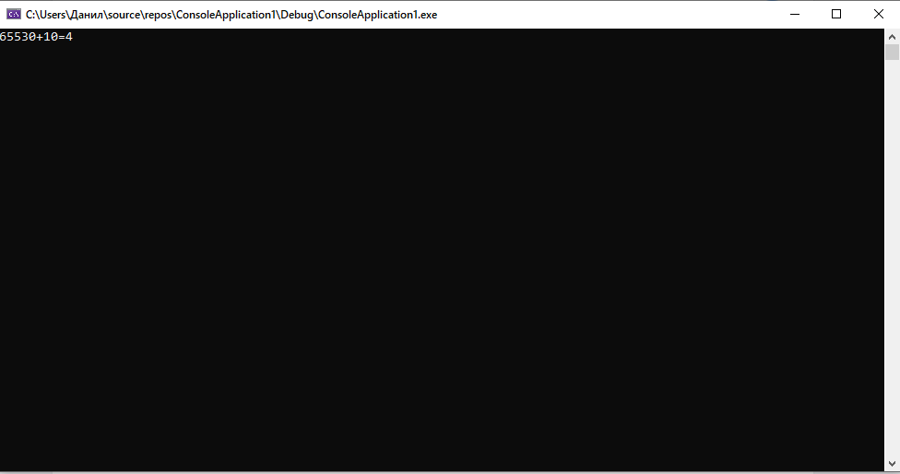

**Задание 2**

**По аналогии с предыдущими задачами напишите программу, которая выводит на**

**экран размер переменной каждого типа (char, short, int, float, double) в байтах. Функция для**

**вычисления размера sizeof(идентификатор). Причем вывод на экран должен быть типа:**

**Код:**

[#include](https://vk.com/im?sel=272667311&st=%23include) <iostream>  
using namespace std;

int main()  
{  
int d, f, ll, i, c;  
d = 8;  
f = 4;  
ll = 4;  
i = 2;  
c = 1;  
  
setlocale(0, ".1251");  
  
cout << "double в байтах равен = " << sizeof(double) <<'\n' << "в битах он равен = "<< d * 8;  
cout << "\n";  
  
cout << "float в байтах равен = " << sizeof(float) << '\n' << "в битах он равен = " << f * 8;  
cout << "\n";  
  
cout << "long long в байтах равен = " << sizeof(long long) << '\n' << "в битах он равен = " << ll * 8 ;  
cout << "\n";  
  
cout << "int в байтах равен = " << sizeof(int) << '\n' << "в битах он равен = " << i * 8;  
cout << "\n";  
  
cout << "char в байтах равен = " << sizeof(char) << '\n' << "в битах он равен = " << c * 8 ;  
cout << "\n";  
  
return 0;  
}

**Выводит:**

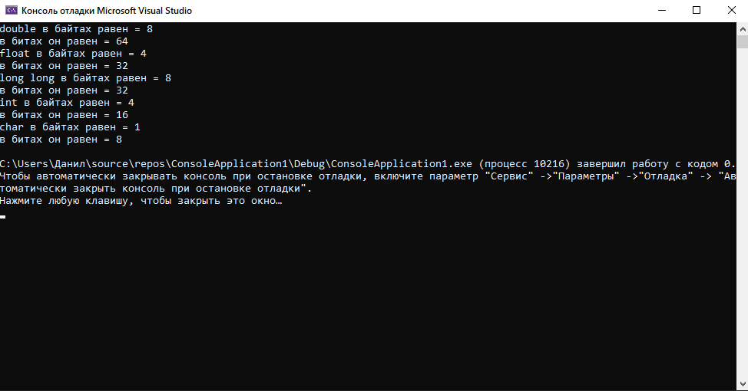

**Проверено учителем: ДА**